FAMILIEHUISKAMER, Markt 35 Geleen

Vanuit Ypsilon starten we vanaf 3 juli in Geleen met de Familiehuiskamer, een vrije inloop voor mensen met vragen. Gastvrouw of gastheer zijn doorgaans ervaringsdeskundigen die naar je kunnen luisteren en met je kunnen meedenken.

De Familiehuiskamer is elke woensdagochtend open van 10.00 tot 13.00 uur en is er voor familie, naasten of anderszins betrokkenen van mensen met een psychische kwetsbaarheid. Maar ook andere mensen kunnen binnen lopen als ze vragen hebben.
Ook kan er gesproken worden over wat je nodig hebt, hoe houd je het vol? En hoe moet het verder en hoe houd ik hoop?

Je vindt hier begrip zonder dat uitleg nodig is, want wij maakten het ook mee.
Je kunt hulp of advies krijgen bij het zoeken naar hulp voor jouw familielid, waarbij het ook kan gaan over wat je van hulpverlening mag verwachten.
De Familiehuiskamer heeft aansluiting met het Knooppunt Informele Zorg en Zelfregietool en hun uitgebreide netwerk van hulp, ondersteuning en zelfhulpgroepen.

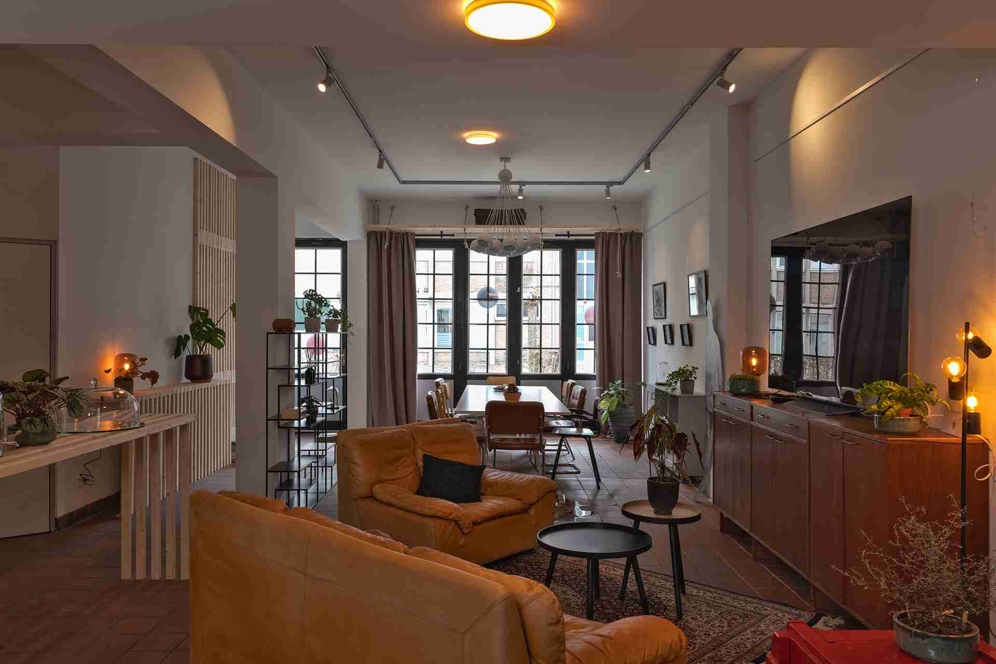

In de familiehuiskamer kun je advies en tips krijgen over:
- Lotgenotencontacten in de regio
- Gerichte training; “Verbindende gespreksvaardigheid” of “Grenzen stellen is meer dan nee zeggen”
- Psycho-educatiecursus samen met hulpverleners: informatie over psychose, medicatie, behandeling etc.
- Familievertrouwenspersoon
- Samenwerking in de triade: hoe gaan hulpverleners, cliënten en familie met elkaar om (b.v. aan de hand van de Triadekaart)
- Hoe zit de regelgeving in elkaar; wat kan er, wat mag er en waar mag mijn familielid op rekenen.

Het telefoonnummer van de Familiehuiskamer is: 06 25213669
Via e-mail zijn we te bereiken op: familiehuiskamergeleen@gmail.com
Website Ypsilon Limburg: www.ypsilonlimburg.nl/

De Familiehuiskamer wordt mogelijk gemaakt door de medewerking van
Stadslabs, Knooppunt Informele Zorg, Zelfregietool en enkele particuliere sponsoren.

